Όνομα:………………………………. Ημερομηνία:……………………..

Πελοπόννησος: Γεωφυσική Εξέταση
Βήμα 1^{ο}: Ανοίγω τον Σχολικό Άτλαντα
Βήμα 2^{ο}: Ψάχνω στο χάρτη να βρω τα μεγαλύτερα βουνά, ποτάμια και λίμνες. . Στη συνέχεια συμπληρώνω τα παρακάτω κενά:

Η Πελοπόννησος είναι το νοτιότερο τμήμα της ηπειρωτικής Ελλάδας. Οι μεγάλοι κόλποι και οι χερσόνησοι των ακτών της Πελοποννήσου κάνουν το σχήμα της να θυμίζει πλατανόφυλλο ή και παλάμη ανθρώπου.
ΣΥΝΟΡΑ:
ΒΟΡΕΙΑ: Βρέχεται από τον Π………………….και τον Κ………………………κόλπο
ΝΟΤΙΑ: Βρέχεται από το Μ………………………..και Λ…………………….. κόλπο
ΑΝΑΤΟΛΙΚΑ: Βρέχεται από το Α…………… Πέλαγος και το Μ……………….. Πέλαγος
ΔΥΤΙΚΑ: Βρέχεται από το Ι…………………….. Πέλαγος
Τα Βουνά της Πελοποννήσου
Η Πελοπόννησος είναι ορεινή περιοχή ιδιαίτερα στο βόρειο και κεντρικό τμήμα της. Τα βουνά κατεβαίνουν απότομα προς τη θάλασσα σχηματίζοντας κοντά στις ακτές μικρές πεδιάδες.
Τα μεγαλύτερα βουνά της είναι ο Τ……………………, ο Π……………………….., το Μ………………………. και το Π………………………….. όρος.
Τα Ποτάμια της Πελοποννήσου
Τα μεγαλύτερα ποτάμια είναι ο Ε………………., ο Π……………….., ο Α…………………….

Οι Λίμνες της Πελοποννήσου
Φυσικές Λίμνες: η Σ………………, ο Λ…………………… Τεχνητή Λίμνη: Π…………………
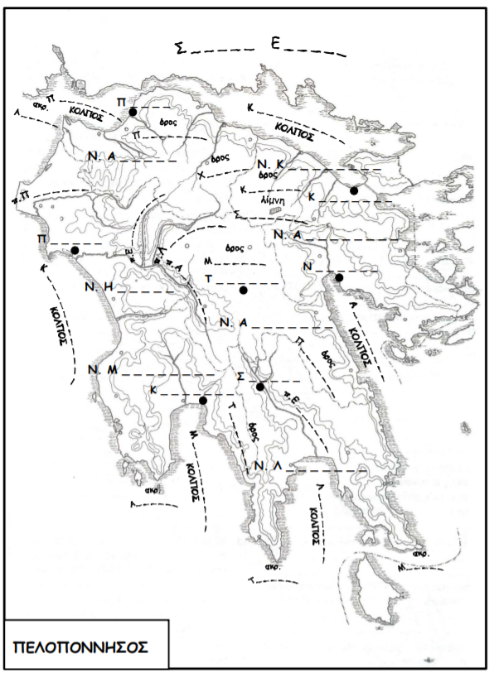
ΑΣΚΗΣΗ : Συμπληρώνω στον χάρτη τα κενά και τον χρωματίζω.

